«Город Чайковский – территория культуры»

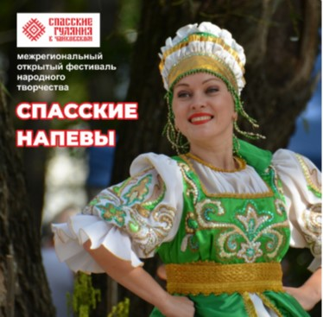

В 2024 году "Спасские гуляния в Чайковском" состоялись 24 августа на площади Искусств. Воспитанники нашего детского сада традиционно приняли участие в фестивалях "Спасские напевы и «Сладкие детки», которые проводятся в рамках праздника.
В номинации фестиваля ХОРЕОГРАФИЯ (народный танец) девочки группы «Утята»( ансамбль «Русские узоры» исполнили танец «Сударушка» с расписными платками. Разучивая элементы народного танца, дети приобщаются к национальным традициям. Живой интерес вызывают у маленьких танцоров сценические и народные костюмы. Дети с удовольствием в них выступают, чувствуют себя настоящими артистами. В обстановке шумной, пёстрой ярмарки дети танцевали в первый раз, и такой дебют стал для них очень успешен! Ведь поддержать их пришли родители и друзья!
В номинации ЭТНОГРАФИЯ и ФОЛЬКЛОР (календарные, протяжные, свадебные, плясовые песни, вербальные формы фольклора, игровой, инструментальный фольклор, фрагменты обрядов, народный театр) ребята группы «Солнышко» ( ансамбль «Рябинка») показали зрителям игры «Лён» и «Рушник».
Как получается тканый льняной рушник? Все этапы его изготовления, от крохотного семечка, выращивания льна, прядения нити с помощью веретена и прялки, получения полотна с помощью ткацкого станка, и, наконец, украшения вышивкой - дети рассказывают в этой игре.
Настоящий, старинный,- длинный вышитый рушник предоставлен из личной коллекции музыкального руководителя Черновой О.Г.

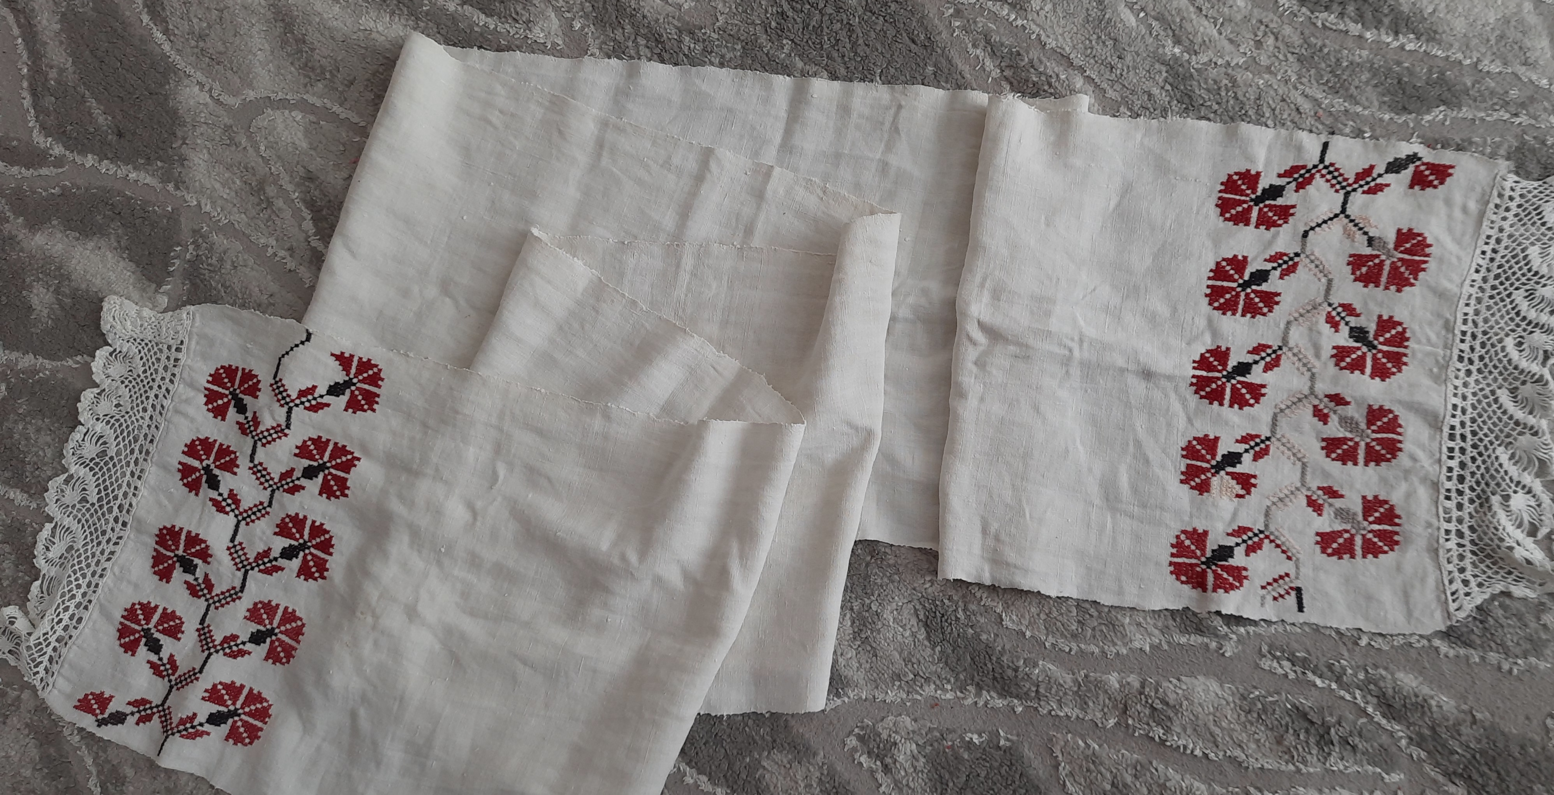

В фестивале «Сладкие детки» в номинации «ТВОРЧЕСКИЙ МИКС» приняли участие дети группы «Радуга» и «Утята»: они прочитали и спели «вкусные» стихотворения и песни.В номинации «Фруктовое дефиле» лидируют ребята группы «Радуга»!

Очень интересна история реконструкции территории «Площади искусств». Не случайно в этом году фестиваль поменял свою локацию, на смену территории Аллеи Славы.
Всё началось с проекта Чайковского городского округа «Чайковский, дай пять!», который был признан лучшим в своей категории.
12 декабря 2021г. в Перми состоялось итоговое мероприятие программы «Пермский край – территория культуры». В этот день за право обрести статус «Центр культуры Пермского края» соревновались 9 населенных пунктов региона. Победа и почетный статус нашему городу принесли финансовую поддержку края на организацию новых мероприятий в таких направлениях, как музыка, кино, театр, живопись и литература.

Благоустроенные общественные пространства, яркие культурные события стали прекрасным результатом реализации проекта. В числе таких территорий относится и площадь Искусств. Символично, что её центром является памятник великому композитору, чьё имя носит город.
Идея преобразования территории принадлежит жителям микрорайона «Текстильщик», на территории которого расположена площадь Искусств. Именно они, жители, захотели видеть площадь Искусств современным центром культурных событий.
В 2021 году - установка арт - объектов, 2022-23 годов поэтапное благоустройство с зонированием на творческие мастерские и зоны отдыха, установка сцены, удобных скамеек и уличного освещения.
И вот, в августе 2024г. жители города смогли в полной мере оценить эту замечательную территорию и её арт-объекты:

Арт-объект «Рука»: поднятая к верху ладонь символизирует образ искусства в целом. Искусство рукотворно, а рука – символ, объединяющий все виды искусств. Объект выполнен из металла.

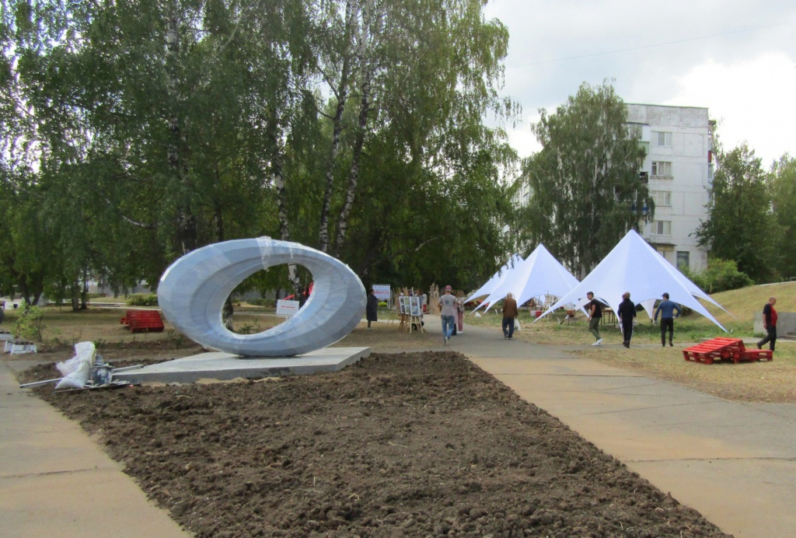 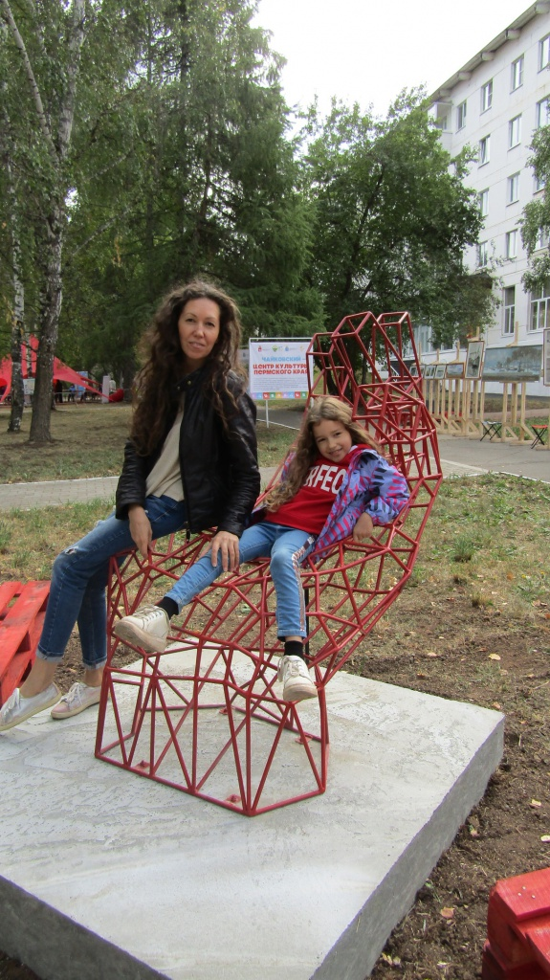
Арт-объект «Нота»: это абстрактный объект, имеющий форму, напоминающую целую ноту.
Портрет П.И. Чайковского: инсталляция из вертикальных металлических фактурных элементов, которые при определенном ракурсе (со стороны входной группы) образуют портрет Петра Ильича. С другого ракурса расположены планшеты с репродукциями картин.

А теперь несколько слов об ещё одном значимом фестивале, доступном для участия семьям дошкольников нашего города.
В Пермском крае подведены итоги регионального этапа Всероссийского конкурса "Лучшая муниципальная практика" за 2023 год. Победителями регионального этапа конкурса признаны 15 заявок из 12 городских и муниципальных округов Прикамья. Одной из них лучших названа практика Чайковского городского округа по организации межнационального фестиваля "Родословие", направленного на сохранение и продвижение семейных ценностей. Уже на протяжении 7 лет фестиваль входит в Краевой календарь туристических событий «59 фестивалей 59 региона».

Дорогие родители и дети! Участвуйте в фестивалях Центра развития культуры г. Чайковского! Сохраняйте красоту, историю и традиции нашего города!

